“智信杯”第三届辽宁省普通高校大学生信息素养大赛

活动方案

根据辽宁省高等学校图书情报工作委员会于 2024 年 3 月 27 日发布的《关于举办“智信

杯”第三届辽宁省普通高校大学生信息素养大赛的通知（辽高图通字[2024]004 号）》有关

内容，现将赛事细则公布如下：

一、大赛主题

提升信息素养，助力终身学习

二、组织机构

主办单位：辽宁省高等学校图书情报工作委员会

CALIS 辽宁省高校文献信息中心

承办单位：辽宁大学、东北大学、大连理工大学、沈阳农业大学、大连外国语大学、辽

宁工程技术大学、东北财经大学、渤海大学、沈阳航空航天大学、辽宁石油化工大学、辽宁

省交通高等专科学校、营口职业技术学院

协办单位：北京智信数图科技有限公司

三、比赛时间

2024 年 3 月—5 月

四、参赛对象

辽宁省各高校在校生（分设本科院校组和高职高专院校组两个组别）

五、竞赛内容

运用信息解决问题的信息意识、各类信息源的了解与掌握、信息搜索的方法与技巧、知

识管理工具的利用、信息安全与隐私保护、信息道德与信息伦理，学习、生活等场景下的信

息获取与利用等内容。

考察重点：信息需求识别、信息获取能力、信息管理能力、信息综合运用能力。

竞赛范围参考：专家线上直播培训讲座（观看方式及时间安排见附件 2）及高校信息素

养教育数据库（以下简称备赛学练系统，网址：https://suyang.zxhnzq.com/）

1 / 16

六、赛制规则



1.比赛分为初赛和决赛两个阶段，全部采取线上答题模式。

2.初赛为客观题，共 120 题，其中单选题 60 道、多选题 30 道、判断题 30 道，均从题

库中随机抽取，答题时间为 60 分钟，每人仅限 1 次答题机会。决赛为客观题，共 120 题，

其中单选题 60 道、多选题 30 道、判断题 30 道，决赛题目由主办单位和协办单位共同组织

专家出题，答题时间为 60 分钟，每人仅限 1 次答题机会。

3.评定规则

初赛：各参赛高校图书馆组织本校学生按照规定的时间范围进行参赛，初赛成绩由系统

进行自动评分，本科院校组和高职高专院校组分别进行排名。本科院校组初赛成绩排名前

180 名的选手与高职高专院校组排名前 120 名的选手直接获得决赛资格。除直接获得决赛资

格的选手外，所有参与学校均可依据初赛评选结果，按名次额外选取 2 名选手进入决赛。组

织学生参赛规模超过 200 人未超过 400 人的学校，可增加 1 名学生入围决赛资格，超过 400

人未超过 600 人的，可再增加 1 名学生入围决赛资格……以此类推。

决赛：由主办单位、承办单位和协办单位统一组织比赛，所有入围参赛选手在规定的时

间内登录系统完成答题。决赛成绩由系统进行自动评分，最终奖项将根据决赛成绩确定。本

次比赛高职高专院校组的成绩将作为报名参加本年度“全国高职院校信息素养大赛”的资格

参考，下半年不再另行组织相关选拔赛。

排名规则：参赛者的答题成绩、答题用时作为排名依据。首先按答题成绩高低进行排名，

如果成绩相同，则用时少者排名靠前。初赛成绩不计入决赛。

七、赛程安排

序号 日期 赛程安排

1 4 月 2 日——9 日 参赛高校报名

赛前动员及专家线上直播培训讲座：线上直播形式

2 4 月 9 日——15 日 （观看方式及时间安排见附件 2，赛前动员与第一

场专家线上直播培训讲座同步进行）

参赛选手加入各学校咨询群并注册登录“备赛学练 3 4 月 9 日——24 日

系统”进行学习和答题练习，同时完成参赛报名

4 4 月 25 日——28 日 初赛：6:00-24:00（每天）

2 / 16

参赛选手统一在竞赛系统进行线上初赛



5 4 月 29 日——30 日 按赛事评定规则公布各组别进入决赛的选手名单

6 5 月 1 日——5 月 17 日 决赛练习

决赛：10:00-11:00 7 5 月 18 日

入围决赛选手统一在竞赛系统进行线上决赛

8 5 月 20 日——22 日 公布决赛获奖名单

八、奖项设置

按本科院校组和高职高专院校组分别评奖，设学生奖项、指导教师奖项和单位奖项三个

类别。

1.学生奖项

奖项 数量（本科+高职） 奖品

一等奖 15+10 荣誉证书+奖品

二等奖 30+20 荣誉证书+奖品

三等奖 45+30 荣誉证书+奖品

优秀奖 90+60 荣誉证书

2.指导教师奖项

（1）本科院校组：

最佳指导教师：获得一等奖的学生对应的学校，每个学校报送 1 名指导教师为最

佳指导教师。

优秀指导教师：获得三等奖及以上（一、二、三等奖）的学生对应的学校，每个

学校报送 2 名指导教师为优秀指导教师。

同一名指导教师不兼得最佳指导教师和优秀指导教师。

（2）高职高专院校组：

优秀指导教师：按前三等奖学生获奖数量对应指导教师，每名学生对应指导教师

不超过 3 名。

最佳指导教师和优秀指导教师颁发荣誉证书。

3.单位奖项

（1）大赛给予所有承办单位特殊贡献奖，颁发奖牌。

3 / 16

（2）大赛根据比赛成绩，综合考虑各单位报名参赛人数合理性，分别设置本科院校组

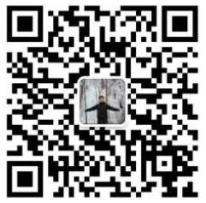

和高职高专院校组前 15%的单位获得“最佳团队奖”奖项，颁发奖牌。

（3）根据各单位报名参赛人数情况作为评选依据，分别取本科院校组和高职高专院校

组前 30%的组织单位获得“优秀组织奖”奖项，颁发奖牌。“最佳团队奖”与“优秀组

织奖”不兼得。

九、赛事宣传及参赛流程

1.赛事宣传

（1）设计大赛 Logo，用于赛事线上宣传推送文章及线下宣传物料制作；

（2）设计大赛宣传微信推文（秀米版）模板，各大高校可在基础上进行个性化修改并

推送；

（3）为大赛设计统一的宣传海报，尺寸规格为 60cm * 80cm，用于线下张贴；

（4）制作大赛宣传片，于 4 月 9 日赛前动员会上播放。

以上内容请联系协办单位负责人：姚庆东 13032424143

微信名片：

2.参赛流程

第一步：注册备赛学练系统，手机、电脑均可。访问方式：

（1）网址访问 <https://suyang.zxhnzq.com/>

（2）扫码访问

第二步：报名，报名入口于备赛学练系统首页开放，参赛选手可通过该入口完成参赛报

名。

第三步：观看专家线上直播培训讲座（共三场讲座，每场安排 2 位专家进行线上直播，

观看方式及具体时间见附件 2）。

第四步：学习备赛学练系统中的九大模块视频课程，同时进行课后试题练习。初赛 80%

4 / 16

试题与九大模块视频课程内容直接相关，20%为综合性试题，考察综合应用能力。

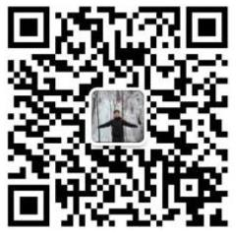

第五步：初赛，初赛期间，备赛学练系统首页中会有初赛答题入口。

第六步：决赛，决赛当天，备赛学练系统首页中会有决赛答题入口。

十、联系方式

1．主办、承办方联系人

刘慧敏（辽宁大学图书馆 联系电话：13898157515）

李若男(辽宁省交通高等专科学校 联系电话：13898859123）

范艳芬（辽宁大学图书馆 联系电话：13940587343 ）

2．协办单位工作人员

苏泽贤（联系电话：18365419331 邮箱：suzx@zhixinst.com）

黄超粤（联系电话：15802783832 邮箱：huangcy@zhixinst.com）

姚庆东（联系电话：13032424143 邮箱：yaoqd@zhixinst.com）

3.参赛单位沟通微信群

请添加协办单位负责人微信，由相关工作人员邀请入群（入群请备注学校+姓名）。

联系方式：姚庆东 13032424143

辽宁省高等学校图书情报工作委员会

CALIS 辽宁省高校文献信息中心

2024 年 4 月 2 日

附件

1.参赛单位报名表

2.赛前动员及专家线上直播培训讲座安排

3.备赛学练系统注册与学习教程

5 / 16

附件 1：“智信杯”第三届辽宁省普通高校大学生信息素养大赛



参赛单位报名表

单位名称

馆长（或主管

联系方式 副馆长）

活动负责人 联系方式

指导教师

奖品证书邮寄

地址

单位公章

注：报名表回执请于 4 月 9 日前统一发送 word 版+PDF 盖章版至邮箱：yaoqd@zhixinst.com

高职高专院校组的指导教师由各参赛院校根据入围决赛的学生名单，在决赛开始前填报并

报送至上述邮箱。

6 / 16

附件 2：“智信杯”第三届辽宁省普通高校大学生信息素养大赛

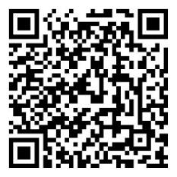

启动及专家线上直播培训讲座安排

一、赛前动员

时间：4 月 9 日 14：00-14：20

参会人员：各参赛高校图书馆馆长或主管副馆长

各参赛高校赛事活动负责人

各高校参赛指导教师、馆员

二、讲座主题及时间安排

讲座时间 讲座主题 主讲人

4 月 9 日 14：20-15：20 文献管理工具使用 张莉

4 月 9 日 15：20-16：20 图书资源的检索 丁学淑

4 月 11 日 18：00-19：00 如何做好文献综述 李晓虹

科学知识图谱方法与应用——以 citespace

4 月 11 日 19：00-20：00 王贵海 为例

4 月 15 日 18：00-19：00 EXCEL 常用技巧与数据可视化操作 孙鹏

4 月 15 日 19：00-20：00 问题意识——从实际难题到检索策略 叶颖涵

三、观看方式

使用“小鹅通”线上直播，请参赛选手按以下方式进入直播间（讲座过后可继续

通过该链接进行回看）。

（1）电脑端在浏览器中输入链接地址：

[https://applpyhdp099631.h5.xiaoeknow.com/p/decorate/page/eyJpZCI6IjUw](https://applpyhdp099631.h5.xiaoeknow.com/p/decorate/page/eyJpZCI6IjUwNTIwMjIifQ)

NTIwMjIifQ，进入页面后点击选择当天的讲座，通过微信扫码后进入直播间，无需注

册。

（2）手机端使用微信扫描下方二维码进入该系列讲座列表，点击选择当天的讲座

即可进入直播间。

7 / 16

四、讲师简介

张莉，硕士，东北财经大学图书馆研究馆员。主讲《信息素养概论》《文献检索

与计量分析方法》《科学研究与学术文献》等本科生和研究生课程。公开发表学术论

文 30 余篇，主持和参与完成科研课题 20 余项，获国家和省市级奖励多项。

丁学淑，硕士，沈阳师范大学图书馆副研究馆员，信息咨询部主任。主讲《信息

检索与利用》《文献检索与论文写作》等本科生和研究生课程。累计发表论文 29 篇，

主持省级课题 7 项，参与国家级课题多项，参编著作 4 部。

李晓虹，法学博士，沈阳师范大学教育科学学院教师，教授，硕士生导师，沈阳

市拔尖人才、沈阳师范大学拔尖人才。累计发表学术论文、教研论文 40 余篇，担任多

个 CSSCI 期刊的外审专家。

王贵海，南京大学图书情报与档案管理专业博士，哲学和图书馆学双硕士，辽宁

大学信息资源管理学院图书情报系专任教师，副教授。累计在图情专业期刊上发表论

文 40 余篇，主持、参与省级及以上课题 10 余项，参与专著或教材编写 5 部。

孙鹏，沈阳建筑大学图书馆研究馆员，硕士生导师，辽宁省图书馆学会学术委员

会委员，先后在《图书情报工作》《大学图书馆学报》《图书馆学研究》等图情专业

期刊发表论文 50 余篇。

叶颖涵，大连理工大学图书馆馆员，研究生信息素养课程教师。曾获 2019 年全国

高校信息文化与素养教育研讨会微课一等奖；2023 年全国高校信息素质教育研讨会案

例一等奖；2022 年、2023 年辽宁省大学生信息素养大赛最佳指导教师奖。

8 / 16

附件 3：备赛学练系统注册与学习教程

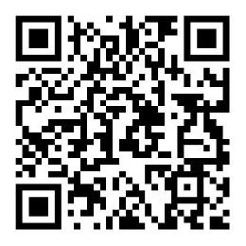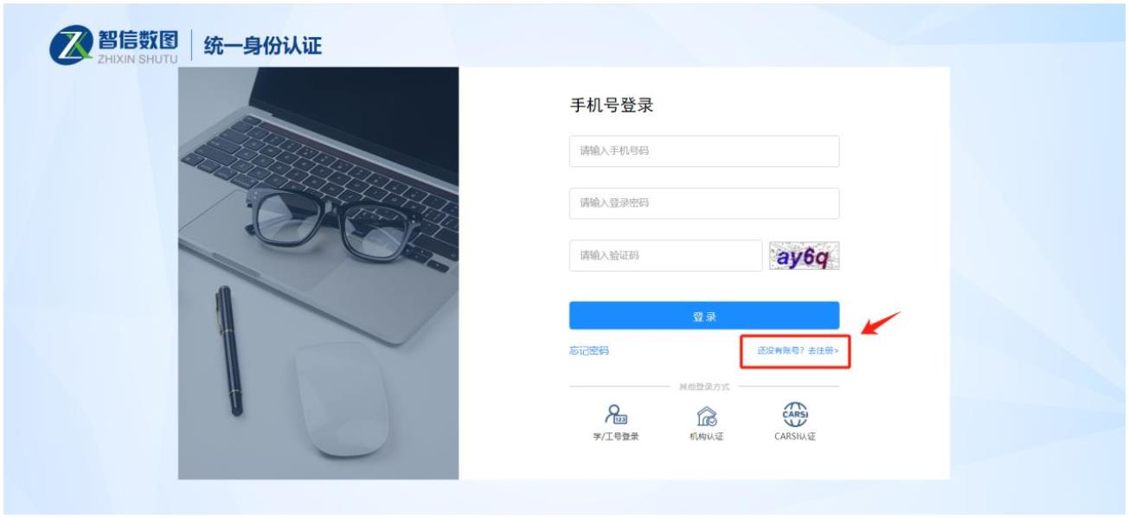

一、访问方式

（1）网址访问 <https://suyang.zxhnzq.com/>

（2）扫码访问

二、账号注册

如果之前注册过账号，进入登录界面后，直接点击系统首页右上角的登录按钮，

选择所在学校登录即可。（账号校外访问期限为 90 天，如过期需在校园网内重新登录

一次以延长账号的访问权限，如无法连接校园网，可使用机构码验证以延长账号的访

问权限，各高校机构码后附）。

如果是首次访问，则需要通过以下方式，进行账号注册后再登录。

1.校园网 IP 范围内注册

（1）在校园网 IP 范围内访问“备赛学练系统”后，未登录状态下，页面上方出

现所在学校名称，则表示系统识别访问所用网络为校园网，点击右上角的登录按钮，

跳转到智信数图统一身份认证平台，选择右下角的“还没有账号，去注册”即可进入

账号注册界面。

9 / 16

（2）在账号注册界面选择所在学校，输入相关信息后即可注册成功，系统会自动

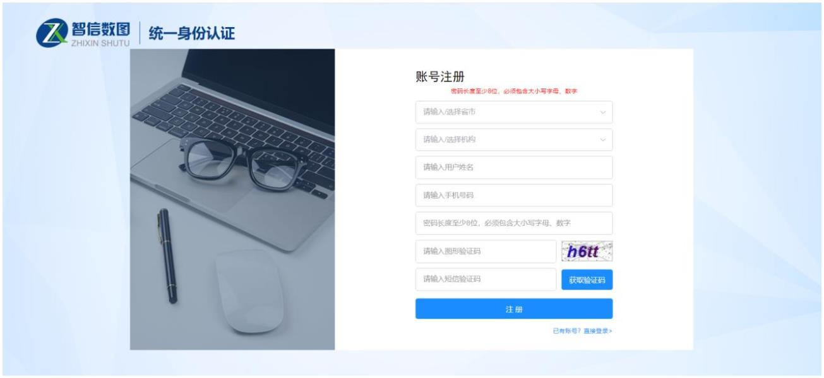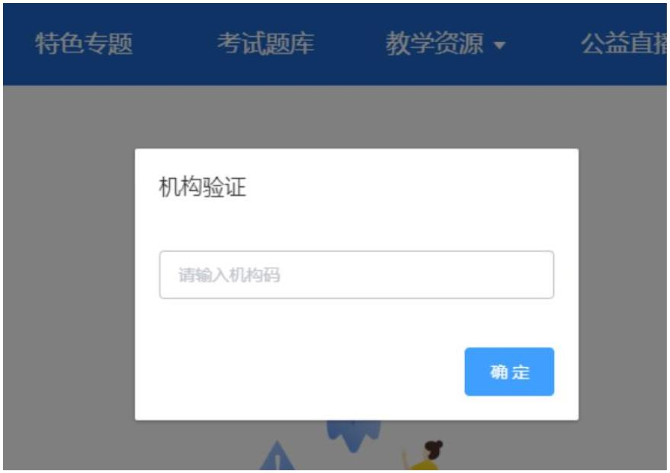

验证所在的网络是否为校园网，如果验证成功则自动登录个人账号。

2.使用机构码验证

如无法连接校园网，在根据上述步骤注册完个人账号后，系统会跳转到机构验证

界面，输入每个学校专属的机构码（各高校机构码后附）即可完成验证。

3.CARSI 认证

第三种注册方式是 CARSI 认证，在智信数图统一身份认证平台中选择“CARSI 认

证”，系统跳转到 CARSI 认证官网，选择所在学校后点击“登录”，账号登录后根据

提示进入智信数图统一身份认证平台，进行手机号绑定即可。

10 / 16

三、视频学习与练习

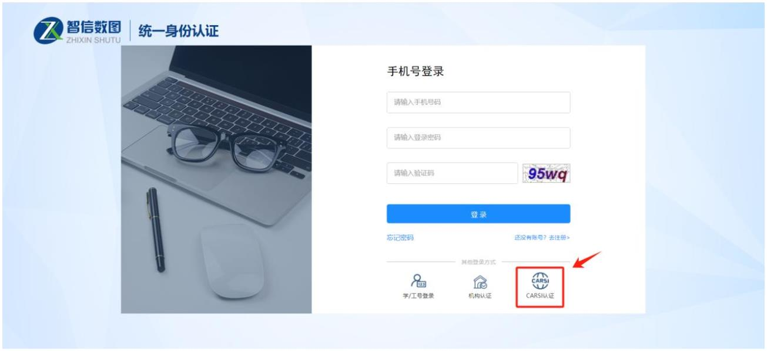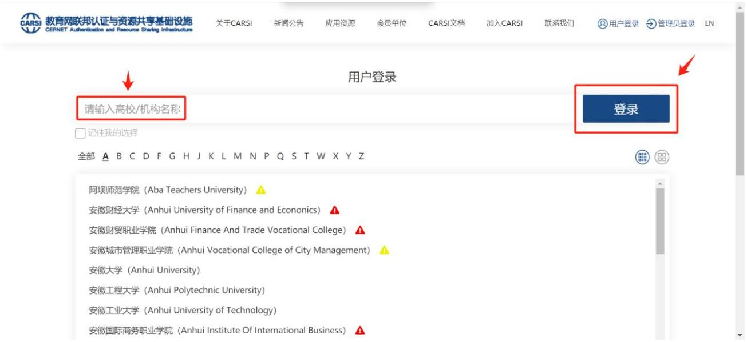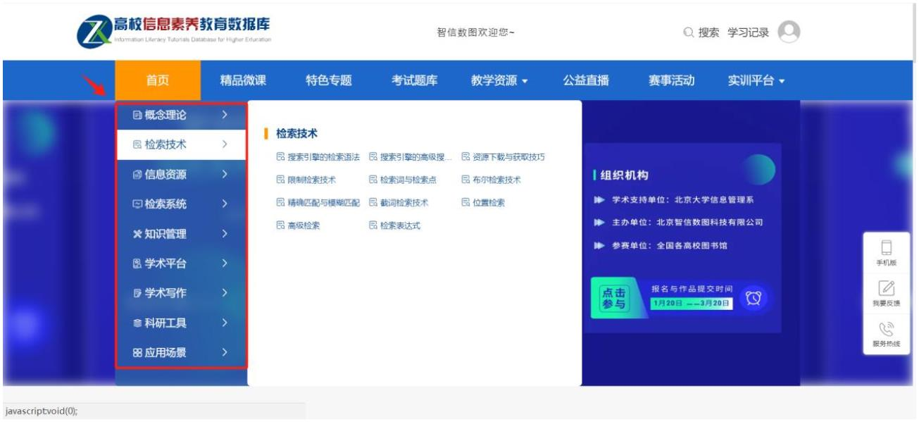

登录个人账号后即可根据数据库首页的九大模块分类进行系统性学习，也可根据

内容的难易程度选择性学习。

11 / 16

在学习完一个视频课程后，可直接进行课后练习。

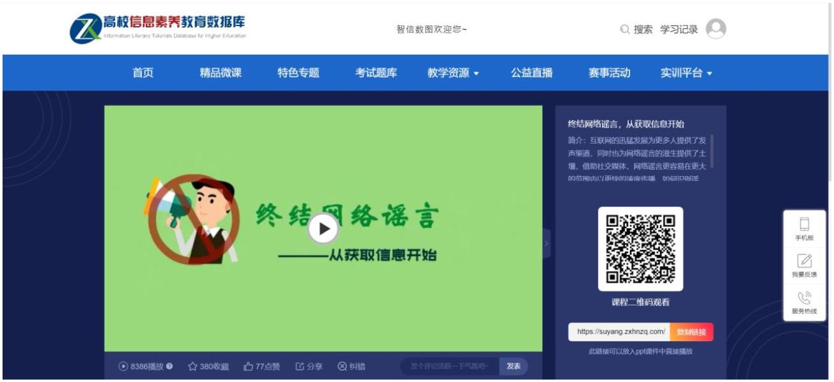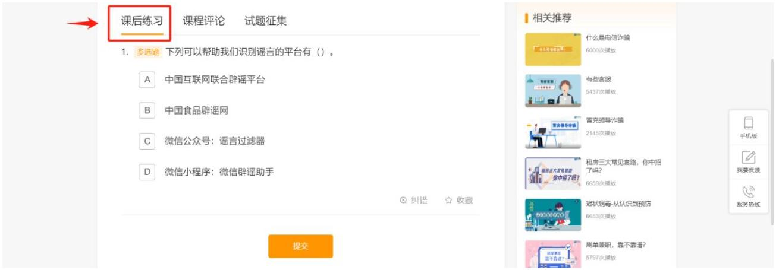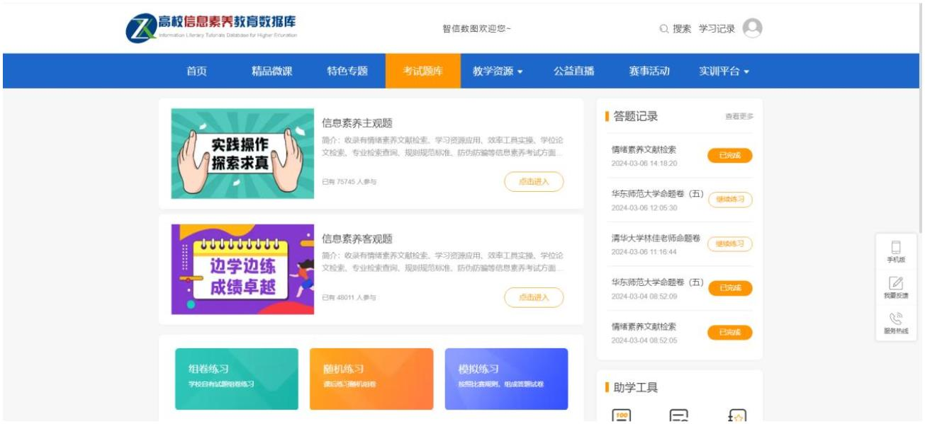

点击如下图所示“考试题库”栏目，可通过多套精选练习题巩固知识点。

四、报名与答题

在“备赛学练系统”登录个人账号后，即可在首页看到报名和答题入口，如下图

所示，点击即可进入到竞赛系统进行参赛报名和答题。

12 / 16

进入竞赛系统后，可根据赛程安排进行报名和答题。

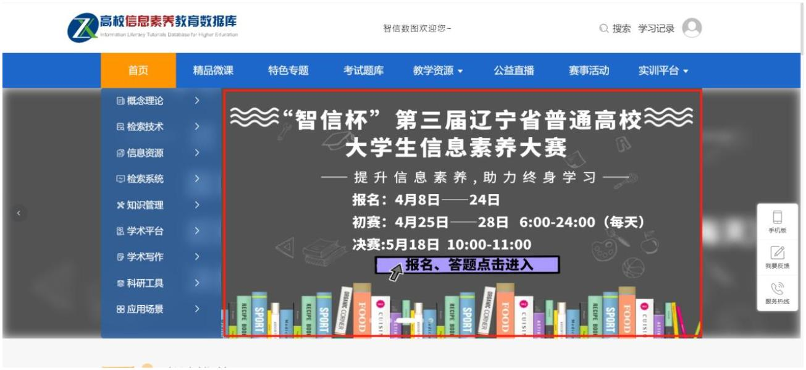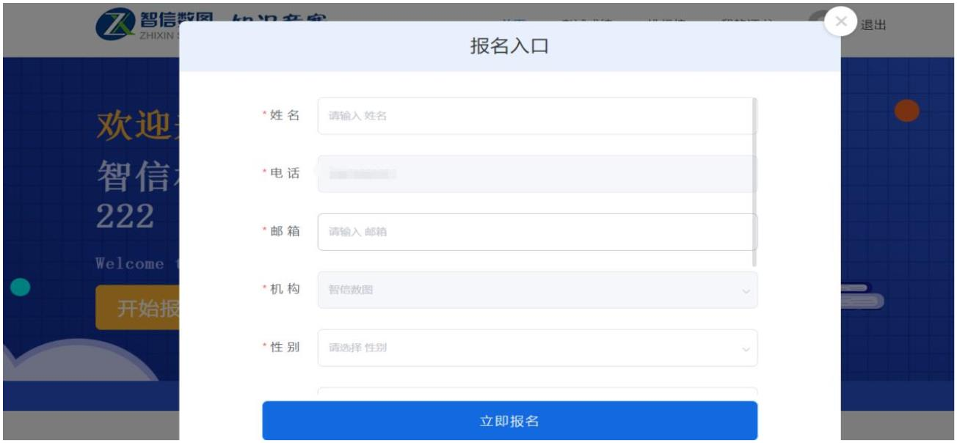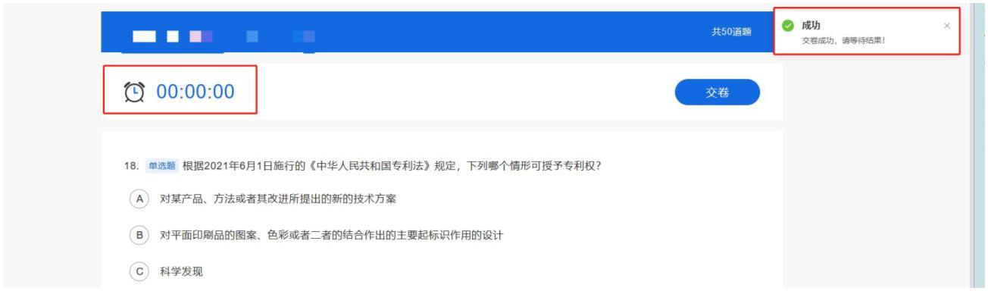

具体竞赛规则可查看首页的“考生须知”内容，包括考试时间、考试规则和考生

须知三部分。在规定的时间内，点击“开始答题”，进入试卷页面，进行竞赛答题。

赛事采用“倒计时”的方式计时，在规定时间进入考试，倒计时结束即考试结束，

若届时未交卷，系统将自动收卷。

13 / 16

在个人中心可以查看我的成绩和暂时排名，“我的成绩”显示的时间为赛事结束

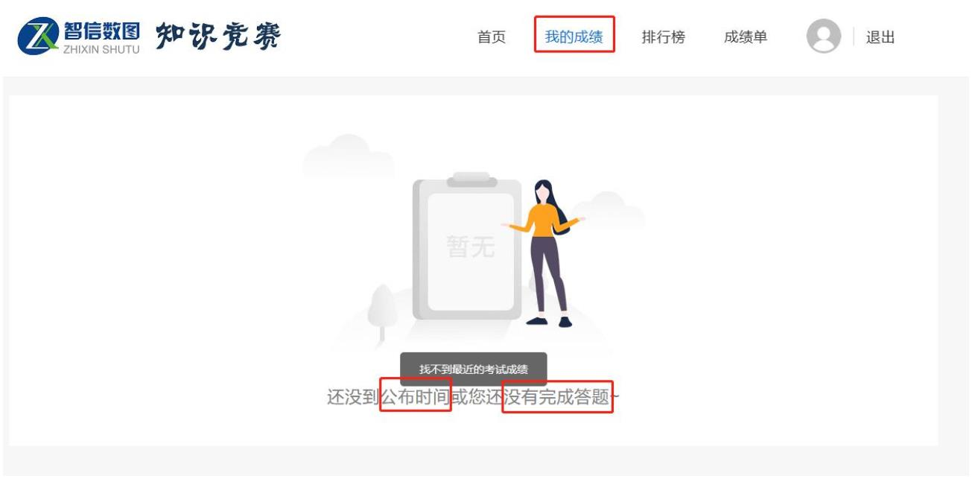

后。

五、各高校机构码

序号 学校名称（本科） 机构码 序号 学校名称（高职） 机构码

1 辽宁大学 lndx 1 朝阳师范高等专科学校 cysfzk

2 大连理工大学 dllg 2 抚顺师范高等专科学校 fssfzk

3 沈阳工业大学 sygy 3 锦州师范高等专科学校 jzsfzk

4 沈阳航空航天大学 syhkht 4 营口职业技术学院 ykzyxy

5 沈阳理工大学 sylg 5 铁岭师范高等专科学校 tlsfzk

6 东北大学 dbdx 6 大连职业技术学院 dlzyxy

7 辽宁科技大学 lnkjdx 7 辽宁农业职业技术学院 lnnyxy

8 辽宁工程技术大学 lngcjs 8 抚顺职业技术学院 fszyxy

9 辽宁石油化工大学 lnsyhg 9 辽阳职业技术学院 lyzyxy

10 沈阳化工大学 syhg 10 阜新高等专科学校 fxgdzk

11 大连交通大学 dljt 11 辽宁省交通高等专科学校 lnjtxx

12 大连海事大学 dlhs 12 盘锦职业技术学院 pjzyxy

13 大连工业大学 dlgy 13 辽宁职业学院 lnzyxy

14 沈阳建筑大学 syjz 14 辽宁生态工程职业学院 lnstgc

15 辽宁工业大学 lngy 15 沈阳职业技术学院 syzyxy

14 / 16

16 沈阳农业大学 syny 16 辽宁金融职业学院 lnjrxy



17 大连海洋大学 dlhy 17 辽宁轨道交通职业学院 lngdjt

18 中国医科大学 zgyk 18 辽宁广告职业学院 lnggxy

19 锦州医科大学 jzyk 19 辽宁机电职业技术学院 lnjdxy

20 大连医科大学 dlyk 20 辽宁经济职业技术学院 lnjjxy

21 辽宁中医药大学 lnzyy 21 辽宁石化职业技术学院 lnshxy

22 沈阳药科大学 syyk 22 渤海船舶职业学院 bhcbxy

23 沈阳医学院 syyxy 23 大连软件职业学院 dlrjxy

24 辽宁师范大学 lnsf 24 大连枫叶职业技术学院 dlfyxy

辽宁装备制造职业技术学

25 沈阳师范大学 sysf 25 lnzbzz 院

26 渤海大学 bhdx 26 辽宁地质工程职业学院 lndzgc

27 鞍山师范学院 assf 27 辽宁铁道职业技术学院 lntdxy

28 大连外国语大学 dlwgy 28 辽宁建筑职业学院 lnjzxy

29 东北财经大学 dbcj 29 大连航运职业技术学院 dlhyzy

大连装备制造职业技术学

30 中国刑事警察学院 zgxsjc 30 dlzbzz 院

31 沈阳体育学院 syty 31 大连汽车职业技术学院 dlqczy

辽宁现代服务职业技术学

32 沈阳音乐学院 syyy 32 lnxdfw 院

33 鲁迅美术学院 lxms 33 辽宁冶金职业技术学院 lnyjxy

34 辽宁对外经贸学院 lndwjm 34 辽宁工程职业学院 lngcxy

辽宁城市建设职业技术学

35 沈阳大学 sydx 35 lncsjs 院

36 大连大学 dldx 36 辽宁医药职业学院 lnyyxy

37 辽宁科技学院 lnkjxy 37 铁岭卫生职业学院 tlwsxy

|  |  |  |  |  |
| --- | --- | --- | --- | --- |
| 38 辽宁警察学院 lnjc 38 |  | 沈阳北软信息职业技术学  院 |  | sybrxx |

15 / 16

辽宁民族师范高等专科学



39 沈阳工程学院 sygc 39 lnmzsz 校

40 辽东学院 ldxy 40 辽宁轻工职业学院 lnqgxy

辽宁特殊教育师范高等专41 大连民族大学 dlmz 41 lntjxy 科学校

42 大连理工大学城市学院 dgcy 42 辽宁师范高等专科学校 lnszxx

43 沈阳工学院 sygxy 43 鞍山职业技术学院 aszyxy

44 大连科技学院 dlkj 44 辽宁理工职业大学 lnlgzy

45 沈阳城市建设学院 sycsjs

46 辽宁师范大学海华学院 hhxy

47 辽宁理工学院 lnlgxy

48 大连财经学院 dlcj

49 沈阳城市学院 sycs

50 大连艺术学院 dlys

51 辽宁何氏医学院 hsyxy

52 大连东软信息学院 dldrxx

53 辽宁财贸学院 lmcm1

54 辽宁传媒学院 lmcm2

55 营口理工学院 yklg

大连工业大学艺术与信56 dyx 息工程学院

57 大连医科大学中山学院 zsxy

58 锦州医科大学医疗学院 ylxy

59 沈阳科技学院 sykj

辽宁中医药大学杏林学

60 xlxy 院

16 / 16